Ravnovesje sil

Najprej si preberi internetne strani: https://eucbeniki.sio.si/fizika8/155/index.html

Nariši v zvezek primera:

Telo miruje:
Na vrvici je obešena utež mase 5kg. Nariši silo teže, silo vrvi in rezultanto obeh sil.

Telo se giblje enakomerno:
Ravnovesje gibajočega se telesa: Klada mase 50 kg se enakomerno giblje po podlagi. Nariši silo teže, silo podlage in rezultanto obeh sil.

Kadar telo miruje, ali se giblje enakomerno, nanj delujeta nasprotno enaki sili oziroma je rezultanta sil, ki delujejo na telo, enaka nič. Pravimo, da je telo v ravnovesju.

Prvi je to ugotovil angleški fizik Isaac Newton. Dejstvo zato imenujemo I. Newtonov zakon (zakon o ravnovesju sil).

Domačo nalogo pofotkaj in pošlji na e naslov: milan.hlade@oskoroskabela.si
To bo od sedaj naprej kar obvezno, da vidim, kako si osvojil snov.

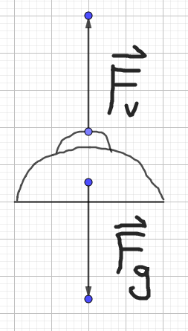
U str.: 88/13/

Rešitve DN

- Merilo sil: 1cm….5N
$$\overset{⃑}{R}=0N$$

- Na vrvohodca delujejo: sila teže navpično navzdol, sila vrvi navpično navzgor in sila palice navpično navzdol.
$$\overset{⃑}{R}=0N$$

